Прайс-лист BRAER
 | Наименование | Размер,мм | Масса,кг/шт | Кол-вонаподдоне,шт | Станд.нормазагрузкиа/м  20тонн,шт | Розничнаяцена, руб/штсНДС  с доставкой | Минимальнаяоптоваяценаот75 тыс. усл. кирпичаруб/штсНДС
1 | 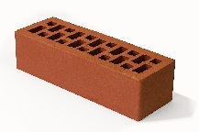  Красный гладкий  0,7 НФ | 250х85х65 | 1,7 | 600 | 11400 | 11,03 | 10,54
2 | 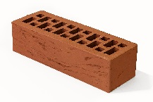  Красный «риф»  0,7 НФ | 250х85х65 | 1,7 | 600 | 11400 | 11,4 | 10,9
3 | 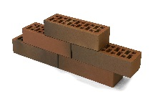  Баварская кладка  0,7 НФ | 250х85х65 | 1,7 | 600 | 11400 | 18,34 | 17,48
4 | 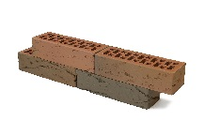Баварская кладка «кора дуба» 0,7 НФ | 250х85х65 | 1,7 | 600 | 11400 | 18,71 | 17,83
5 | 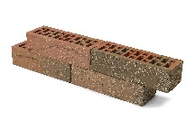Баварская кладка «кора дуба с песком» 0,7 НФ | 250х85х65 | 1,7 | 600 | 11400 | 20,42 | 19,46
6 | 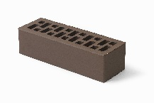Коричневый гладкий  0,7 НФ | 250х85х65 | 1,7 | 600 | 11400 | 19,8 | 18,87
7 | 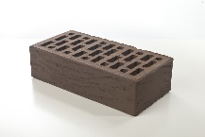Коричневый «риф»  0,7 НФ | 250х85х65 | 1,7 | 600 | 11400 | 20,23 | 19,28
8 | 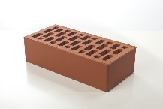Красный гладкий  1 НФ | 250х120х65 | 2,4  2,4 | 480 | 8 640 | 13,87 | 13,25
9 | 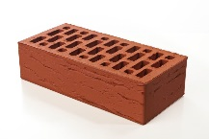Красный «риф»  1 НФ | 250х120х65 | 2,4  2,4 | 480 | 8 640 | 14,32 | 13,68
10 | 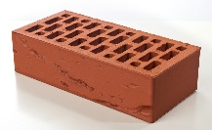Красный «кора дуба»1 НФ | 250х120х65 | 2,4  2,4 | 420 | 8 400 | 14,37 | 13,73
11 | 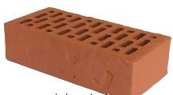Красный «ретро»  1 НФ | 250х120х65 | 2,4  2,4 | 420 | 8 400 | 14,37 | 13,73
12 | 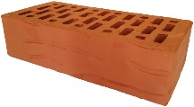Красный «волна»  1 НФ | 250х120х65 | 2,4  2,4 | 420 | 8 400 | 14,37 | 13,73
13 | 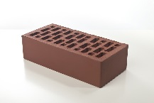Бордо гладкий  1 НФ | 250х120х65 | 2,4  2,4 | 480 | 8 640 | 28,02 | 26,7
14 | 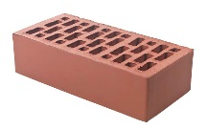Светло-бордовый гладкий 1 НФ | 250х120х65 | 2,4  2,4 | 420 | 8 400 | 28,07 | 26,74
15 | 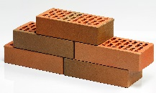Баварская кладка  1 НФ | 250х120х65 | 2,4  2,4 | 480 | 8 640 | 23,0 | 21,93
16 | 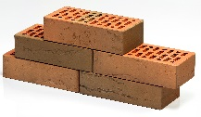Баварская кладка «кора дуба» 1 НФ | 250х120х65 | 2,4  2,4 | 480 | 8 640 | 23,45 | 22,35
17 | 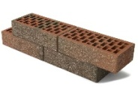Баварская кладка «кора дуба с песком» 1 НФ | 250х120х65 | 2,4  2,4 | 480 | 8 640 | 25,6 | 24,4
18 | 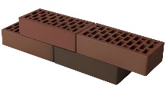Баварская кладка бордо 1 НФ | 250х120х65 | 2,4  2,4 | 480 | 8 640 | 29,3 | 27,91
19 | 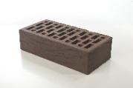Коричневый гладкий  1 НФ | 250х120х65 | 2,4 | 480 | 8 640 | 24,8 | 23,64
20 | 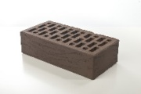Коричневый«риф»  1 НФ | 250х120х65 | 2,4 | 480 | 8 640 | 25,37 | 24,18
21 | 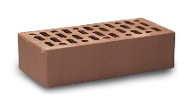Светло-коричневый гладкий 1 НФ | 250х120х65 | 2,4 | 480 | 8 640 | 24,8 | 23,64
22 | 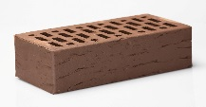Светло-коричневый«риф»1 НФ | 250х120х65 | 2,4 | 480 | 8 640 | 25,37 | 24,18
23 | 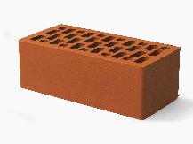Красный гладкий  1,4 НФ | 250х120х88 | 3,1 | 352 | 6 336 | 17,72 | 16,94
24 | 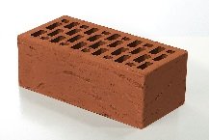Красный «риф»  1,4 НФ | 250х120х88 | 3,1 | 352 | 6 336 | 18,6 | 17,77
25 | 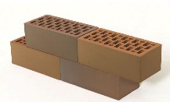Баварская кладка  1,4 НФ | 250х120х88 | 3,1 | 352 | 6 336 | 29,9 | 28,51
26 | 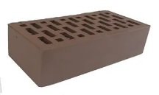Светло-коричневый гладкий 1,4 НФ | 250х120х88 | 3,1 | 352 | 6 336 | 33,55 | 31,98

